Informations de rentrée

Décharge de direction
Cette année, je serai déchargée le mardi et le vendredi après-midi. Mme Alicia Bosseney assurera mon remplacement ainsi que ceux de Mme Guillemette Lechartier (PS/MS) le lundi et Mme Doublet en CM1 le jeudi. Mme Véron ayant sollicité une formation de 9 mois, elle sera remplacée par Mme Stéphanie Talvast en CM/CM2.
Garderie
Mme Florence Larue, aide maternelle en PS/MS effectuera un service de surveillance le matin de 7h45 à 8h20. Aucun enfant ne doit être laissé sans surveillance dans l’enceinte de l’établissement avant l’ouverture des portes à 8h20.
Mme Audrey Chesnel assurera la garderie de 16h30 à 18h30 tous les soirs. Elle sera assistée par Mme Florence Larue jusqu’à 17h45.
Cantine
Mme Elizabeth Ranguet, chef de cuisine sera remplacée dès le 4 septembre dans ses fonctions par Mme Aurélie Savary . .
Les enfants de maternelle seront accompagnés et installés par leurs enseignantes et encadrés par les 3 aides- maternelles et Mme Audrey Chesnel.
Les enfants de CP/CE1 seront accompagnés et encadrés par Mme Charlotte Girard , Mme Audrey Chesnel et Mme Julie Chapon. Ceux de CE2, CM1 et Cm2 seront accompagnés et encadrés par M. Paul Lepetit et Mme Julie Chapon.
Mme Julie Chapon, aide maternelle en GS vient donc en renfort pour accompagner les groupes de primaire de la salle de restauration à la cour de la Gloriette
Sortie des élèves de primaire et étude
Tous les élèves de primaire feront leur sortie le soir à 16h30 sur la cour de la Gloriette. Les élèves qui vont à l’étude y seront accompagnés à 16h50 par Mme Fatima Zaouaoui et les enseignantes qui assurent l’étude.
L’étude CP/CE1 sera surveillée par Mme Fatima Zaouaoui. Une enseignante assurera l’aide personnalisée aux devoirs pendant 30 minutes.
L’étude des Ce2, Cm1, Cm2 sera surveillée le lundi et mardi par M. Paul Lepetit et par Mme Charlotte Girard le jeudi et vendredi. Une enseignante assurera l’aide personnalisée aux devoirs pendant 30 minutes tous les jours sauf le mardi.
Les parents de CP/CE1 pourront récupérer leur enfant dans la classe de CE1 sur la passerelle. Les parents de CE2, CM1, CM2 iront récupérer leur enfant dans la classe de CM1/CM2 au 2ème étage en toute discrétion afin de ne pas perturber les élèves au travail.
L’étude et la garderie restent gratuites jusqu’à 17h.

Sortie des élèves de maternelle
Les élèves de GS descendront sur la cour maternelle à 16h30 ; Vous pourrez récupérer votre enfant sur cette cour. Vous n’avez pas à monter dans la classe.
Les élèves de PS et MS vous attendront dans leur classe.
Sortie des élèves de CM
Les élèves de CM autorisés à quitter l’école seuls seront munis d’une carte qu’ils devront présenter aux enseignantes ou aux surveillants à la sortie sur la cour de la Gloriette.
Aucun enfant ne sera autorisé à quitter l’établissement avec une personne autre que ses parents sans une autorisation écrite.
Ne pas hésiter à utiliser le cahier de liaison de votre enfant pour des autorisations exceptionnelles.
Secrétariat
Mme Véronique Dussoulier ayant sollicité un congé de formation, le secrétariat sera fermé les semaines
du 25 au 30 septembre 2017
du 27 novembre au 2 décembre 2017
du 19 au 24 mars 2018
Sur ces périodes uniquement et de préférence par SMS vous pourrez joindre l’école au
06 80 88 67 44. Merci d’en tenir compte.
Horaires de classe
La classe débute à 8h40 et se termine à 11h40 pour les maternelles et à 11h55 pour les primaires.
L’après-midi, elle commence à 13h30 et se termine à 16h30.
Merci de veiller à bien respecter ces horaires afin de ne pas perturber le déroulement de la classe.

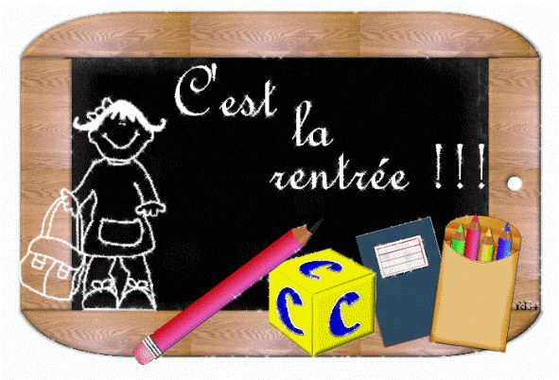 SIGNATURE DES PARENTS :
Bonne rentrée à tous !

